Mała czarna stylizacje
Klasyczna sukienka w tej wersji jest najchętniej wybieranym elementem damskiej garderoby. Jednak wiele kobiet ma problem odpowiednim dobraniem do niej dodatków. Sprawdź nasze propozycje w temacie: <strong>mała czarna stylizacje</strong> i zabłyśnij!

Mała czarna stylizacje - nie taka straszne jak się wydaje
Mała czarna to klasyka damskiej garderoby. Każda kobieta powinna ją mieć w swojej szafie. Swoją sławę zawdzięcza Coco Channel, która postanowiła dodać do mody nieco minimalizmu. Jej projekt od razu spotkał się z pozytywnym odbiorem, a mała czarna szybko zaczęła być jedną z najczęściej i najchętniej ubieranych sukienek - co trwa do dnia dzisiejszego. Uwielbiają ją kobiety na całym świecie i nic w tym dziwnego. Jest odpowiednia na każdą okazję, zawsze świetnie wygląda i jest podstawą, która pozwala nam na szaleństwo w kwestii dodatków. Mała czarna stylizacje - jak ją nosić?

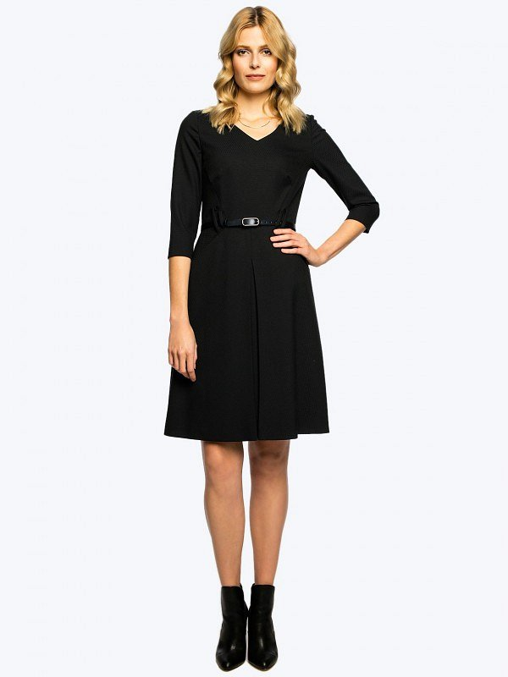
Mała czarna stylizacje - nasze propozycje
Jak już wcześniej wspomnieliśmy, mała czarna daje duże pole do popisu w kwestii różnego rodzaju dodatków i akcesoriów. Tak na prawdę to od Ciebie zależy jej charakter. Mała czarna stylizacje - proponowane przez Eye For Fashion:
1. Możesz założyć ją do klasycznych szpilek. Będzie to odpowiedni wybór na eleganckie wyjścia lub biznesowe spotkanie. Będziesz wyglądać szykownie i stylowo.
2. Zestawiona z trampkami i dżinsową kurtką nabierze charakteru casualowego. W ten sposób możesz ubrać się na co dzień, spotkanie z koleżankami lub wiosenny spacer.
3. Wystylizowana wraz ze skórzaną kurtką i ciężkimi botkami z ćwiekami doda Ci drapieżności. Będzie to idealny wybór na rockowy koncert lub wieczorną imprezę w klubie.
Niezależnie od tego, z czym postanowisz zestawić tę klasyczną sukienkę, gwarantujemy, że będziesz wyglądać fenomenalnie! Sprawdź więcej na stronie: mała czarna stylizacje.

